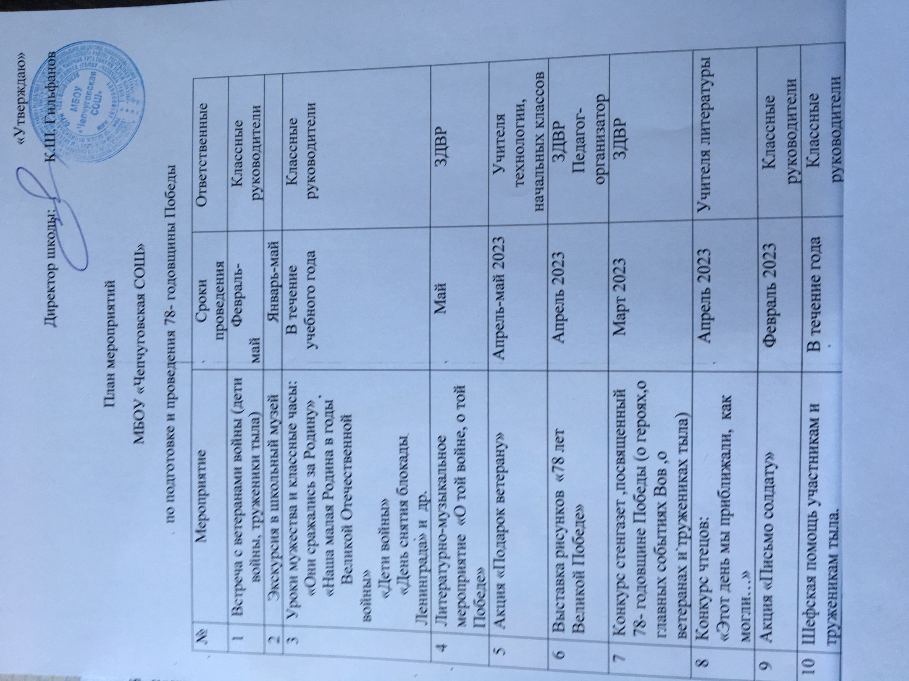

11 | Игра «Зарница», посвященная 78 годовщине Победы | Февраль | Педагог-организатор, учителя физ-ры
12 | Линейка, посвященная 78 годовщине Победы | Май | ЗДВР
13 | Участие в акции «Бессмертный полк» | Май | ЗДВР
14 | Митинг «Салют, Победа!» с возложением цветов у памятника павшим землякам | 9 мая | ЗДВР
15 | Фестиваль – конкурс патриотической песни «Виктория» | Февраль | Учитель музыки
16 | Благотворительная акция «Спасибо!» | Май | ЗДВР
17 | Акция «Георгиевская лента» | Май | ЗДВР
18 | Просмотр кинофильмов «Они сражались за Родину», « В бой идут одни старики» и др. | Сентябрь-май | ЗДВР
19 | Фестиваль инсценированных представлений на военно-патриотическую тему | Февраль | Классные руководители
20 | Акция «78 пятерок» | 07.04.23-07.05.23 | Кл.руководители
21 | Акция «Окна Победы» | Апрель-май | Кл.руководители

